**DSPC**

EAN-13

EAN-13 barcode generator

<http://www.free-barcode-generator.net/ean-13/>

Fast sort steg tykkelse

Hvid steg på størrelsen 0-1-2-3-4

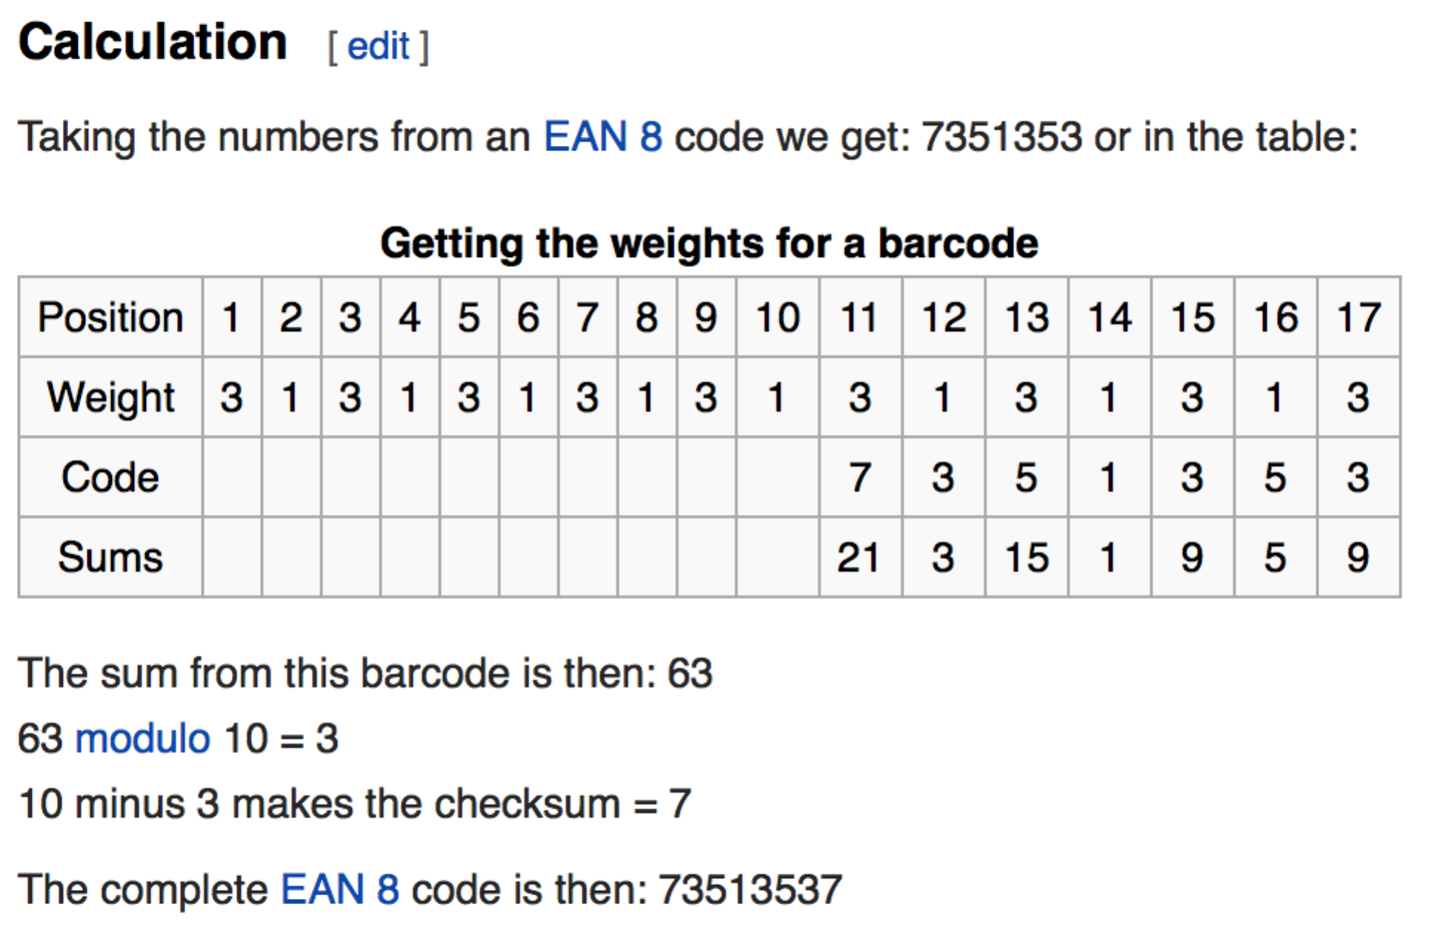

Vi beslutter at første digit altid er 0.

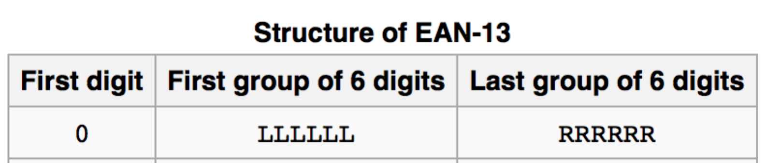

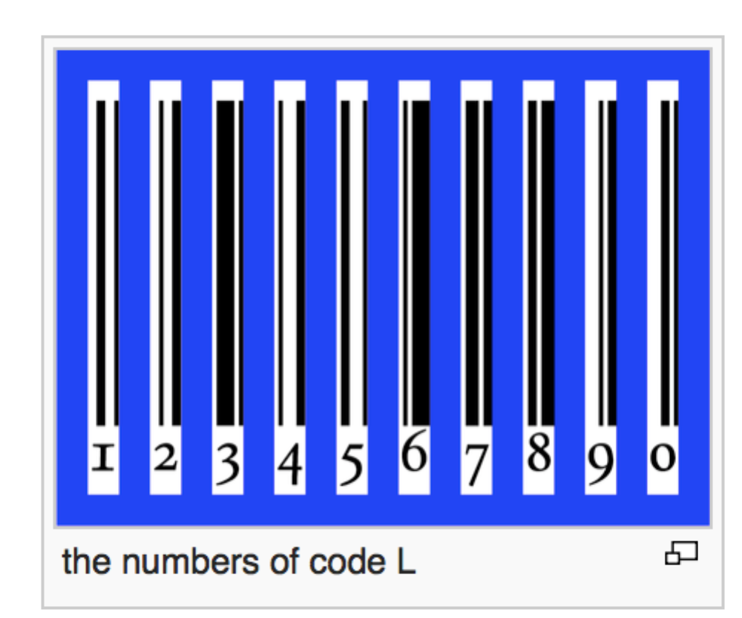 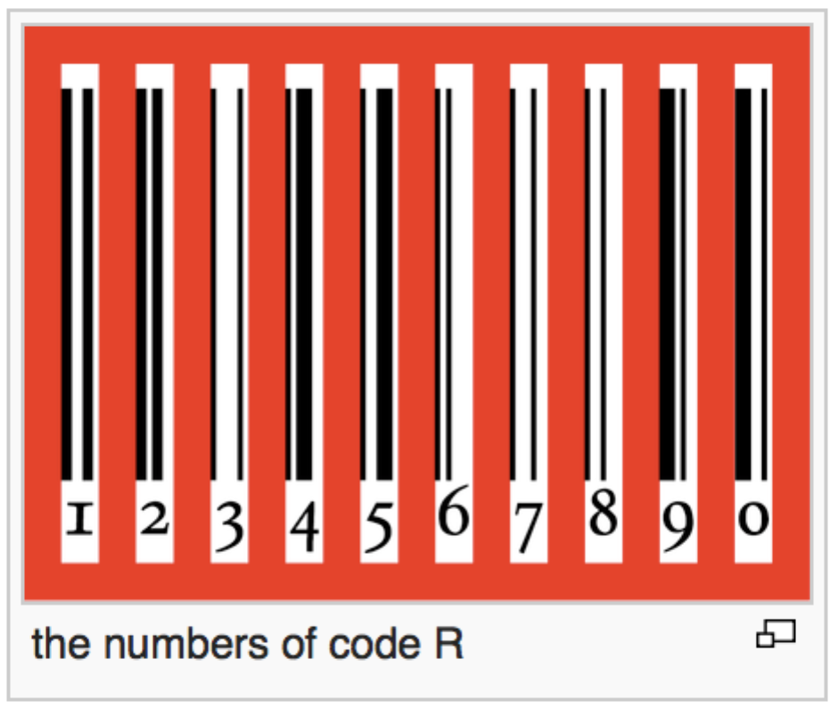

Der beslutter vi at LLLLLL er en varekode

Og RRRRRR er varens pris.

Start, midt og slut bars er dobbelt bars af 8px

I alt 760px

Dvs. i alt 95 bars i enten sort eller hvid.

Læsning kan begyndes efter 5 hvide bars = 5*8px=40px